Приложение
к распоряжению
администрации города
от _____________ № _________

СВЕДЕНИЯ
о границах публичного сервитута

Местоположение границ  публичного сервитута | Красноярский край, г. Красноярск,  Кировский район
Система координат | МСК-167, зона 4
Метод определения координат | аналитический метод
Площадь земельного участка | 4 кв. м
Средняя квадратическая погрешность положения характерной точки (Mt), м | 0,1
Обозначение характерных  точек границ | Координаты, м
Обозначение характерных  точек границ | Х | Y
1 | 2 | 3
1 | 629687.67 | 103020.74
2 | 629688.39 | 103022.61
3 | 629686.52 | 103023.32
4 | 629685.80 | 103021.46
1 | 629687.67 | 103020.74

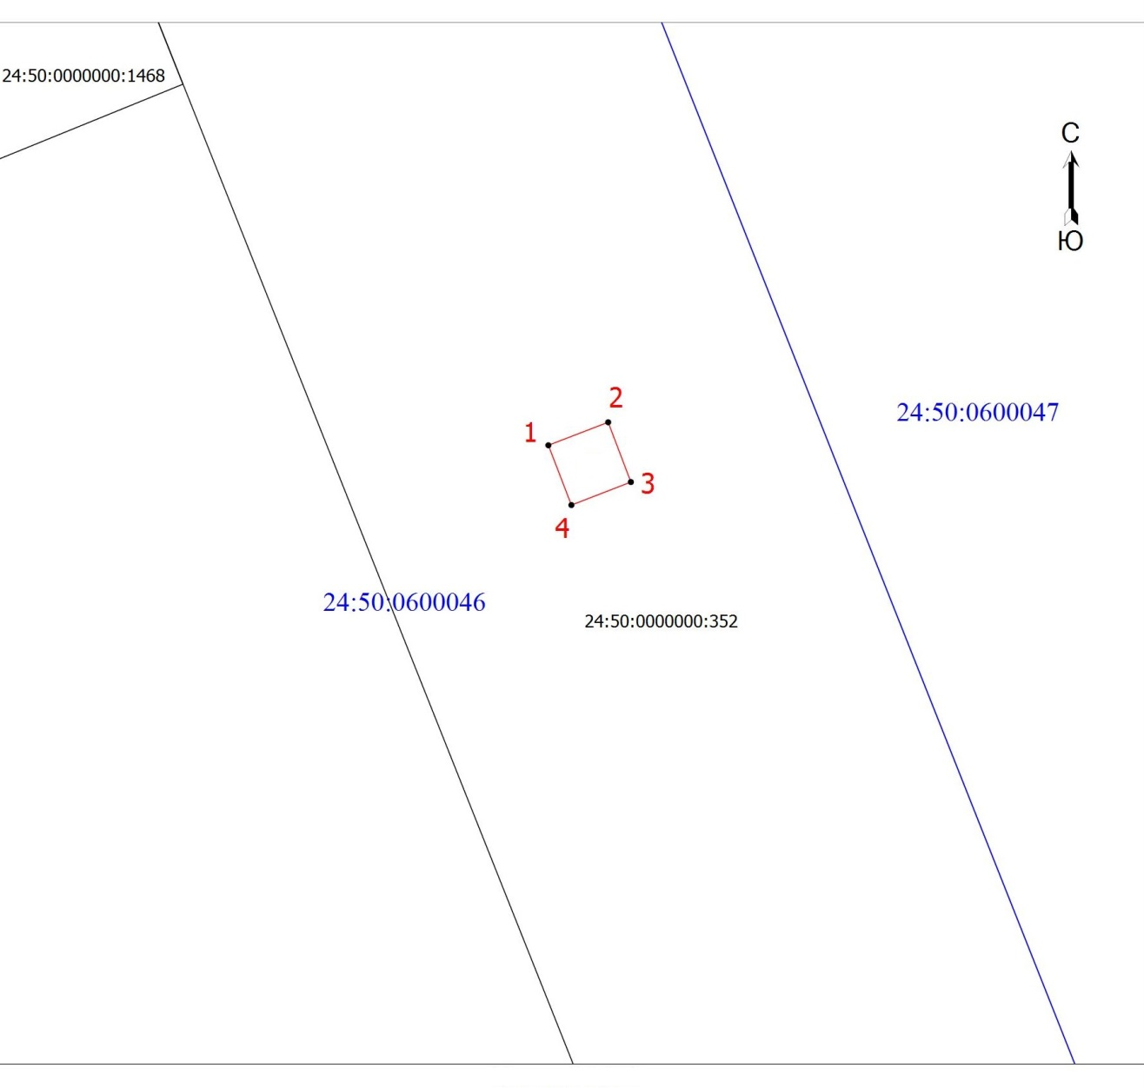
Масштаб 1:200
Условные обозначения:
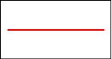 | – границы публичного сервитута.

